Seminarski rad

Kolegij: Baze podataka

Studenti: Maro Ančić (0243121800)

Josip Domjanović(0243122306)

Profesor: Ivica Ružić

Zadatak:

**Izrada aplikacije za knjižnice**

Odnosi u bazi podataka:

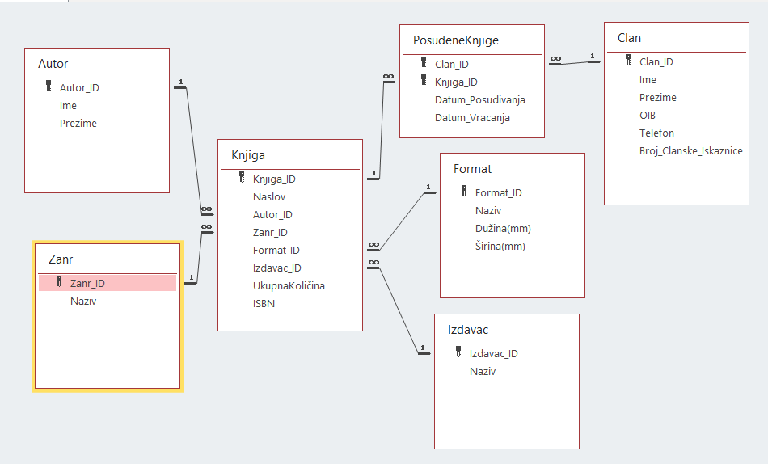

Tablice:

Autor

|  |  |  |  |
| --- | --- | --- | --- |
| Naziv atributa | Tip | Veličina | Kardinalnost |
| Autor_ID(PK) | Integer | 8 | (1,1) |
| Ime | text | 15 | (1,1) |
| Prezime | text | 15 | (1,1) |

Žanr:

|  |  |  |  |
| --- | --- | --- | --- |
| Naziv atributa | Tip | Veličina | Kardinalnost |
| Zanr_ID(PK) | integer | 8 | (1,1) |
| Naziv | text | 15 | (1,1) |

Izdavač:

|  |  |  |  |
| --- | --- | --- | --- |
| Naziv atributa | Tip | Veličina | Kardinalnost |
| Izdavac_ID(PK) | integer | 8 | (1,1) |
| Naziv | text | 15 | (1,1) |

Format:

|  |  |  |  |
| --- | --- | --- | --- |
| Naziv atributa | Tip | Veličina | Kardinalnost |
| Format_ID(PK) | integer | 8 | (1,1) |
| Naziv | text | 15 | (1,1) |
| Duzina | integer | 8 | (1,1) |
| Sirina | integer | 8 | (1,1) |

Knjiga:

|  |  |  |  |
| --- | --- | --- | --- |
| Naziv atributa | Tip | Veličina | Kardinalnost |
| Knjiga_ID(PK) | integer | 8 | (1,1) |
| Naslov | text | 15 | (1,1) |
| Autor_ID(FK) | integer | 8 | (1,1) |
| Zanr_ID(FK) | integer | 8 | (1,1) |
| Izdavac_ID(FK) | integer | 8 | (1,1) |
| Format_ID(FK) | integer | 8 | (1,1) |
| Kolicina | integer | 8 | (1,1) |
| ISBN | Double integer | 16 | (1,1) |

Posuđene knjige:

|  |  |  |  |
| --- | --- | --- | --- |
| Naziv atributa | Tip | Veličina | Kardinalnost |
| Clan_ID(FK) | Integer | 8 | (1,1) |
| Knjiga_ID(FK) | Integer | 8 | (1,1) |
| Datum_posudivanja | Date | 3 | (1,1) |
| Datum_vraćanja | date | 3 | (1,1) |

Član:

|  |  |  |  |
| --- | --- | --- | --- |
| Naziv atributa | Tip | Veličina | Kardinalnost |
| Clan_ID(PK) | integer | 8 | (1,1) |
| Ime | Text | 15 | (1,1) |
| Prezime | Text | 15 | (1,1) |
| OIB | Double integer | 16 | (0,1) |
| Telefon | Integer | 8 | (1,1) |
| Broj clanske iskaznice | integer | 8 | (1,1) |

E-R Dijagram:

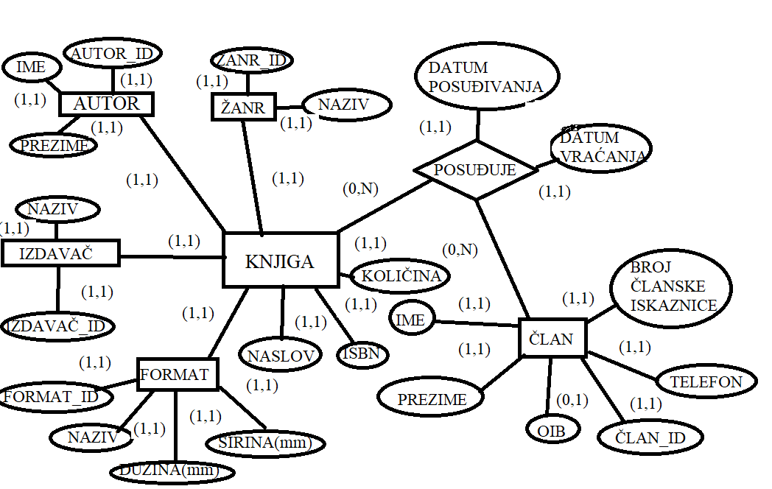

Opis:

Aplikacija za knjižnice izrađena je u programu Microsoft Access. Putem obrazaca je omogućen unos, ažuriranje i brisanje podataka u tablici. Obrascima se pristupa putem aplikacije koja se otvara prilikom pokretanja baze podataka. Korisnik se može vraćati natrag u početni izbornik iz svakog obrasca.

Za podatke kao što su ISBN ,broj telefona i OIB su korištene su ulazne maske koje korisniku olakšavaju unos podataka te čuvaju konzistentnost podataka. Podatak OIB koji se nalazi u tablici Član nije potrebno unositi ako član knjižnice ne želi taj podatak podijeliti s administratorom baze podataka. Tim se garantira zaštita podataka i povjerenje korisnika.